max().min()

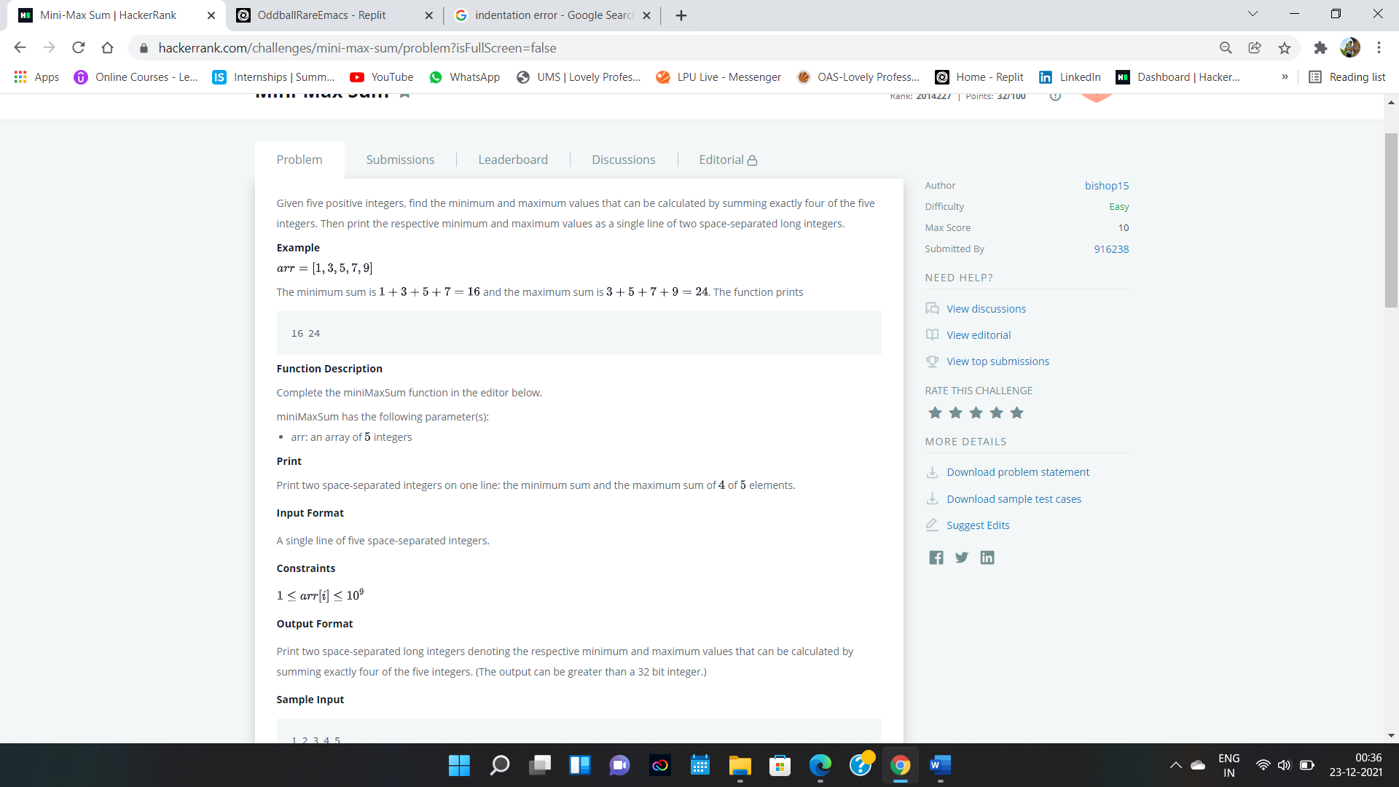

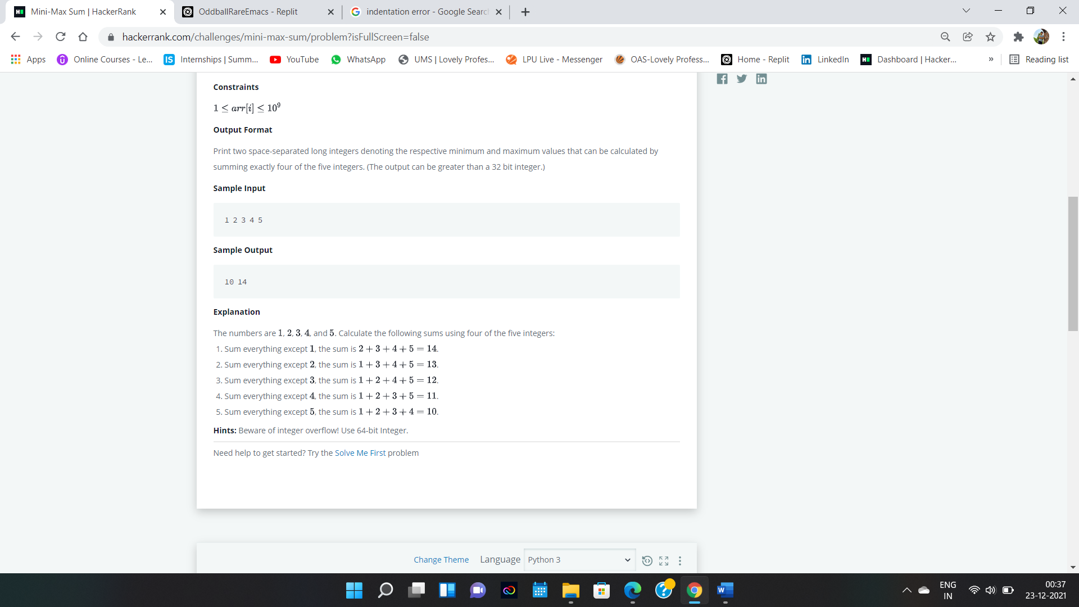

**def** miniMaxSum(arr):

  a=**len**(arr)

  c=[]

**for** i **in** **range**(a):

    b=0

**for** j **in** **range**(a):

**if** j==i:

**continue**

**else**:

          b=b+arr[j]

    c.append(b)

  mx=**max**(c)

  mn=**min**(c)

**print**(mn,mx)

*# Write your code here*

**if** __name__ == '__main__':

    arr = **list**(**map**(**int**, **input**().rstrip().split()))

    miniMaxSum(arr)